Almanca Yönler (Richtungen)
Almanca ana yönler ve ara yönler, yazılışı, okunuşu ve Türkçe anlamı ile birlikte aşağıda yer almaktadır.

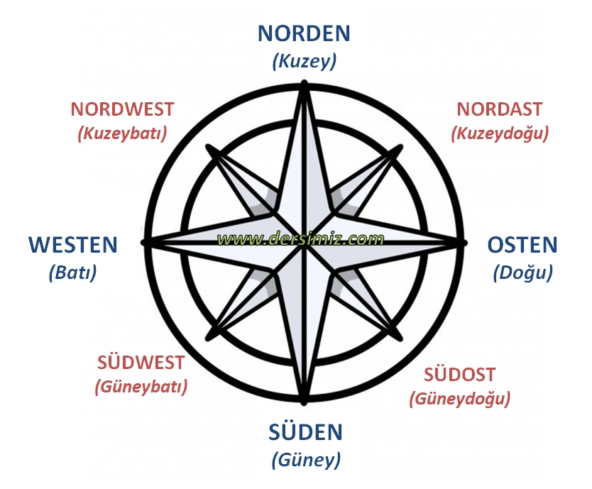

Yazılışı | Okunuşu | Türkçe Anlamı
Norden | norden | Kuzey
Süden | züden | Güney
Osten | osten | Doğu
Westen | vesten | Batı
Nordast | nortost | Kuzeydoğu
Nordwest | nortvest | Kuzeybatı
Südost | zütost | Güneydoğu
Südwest | zütvest | Güneybatı

